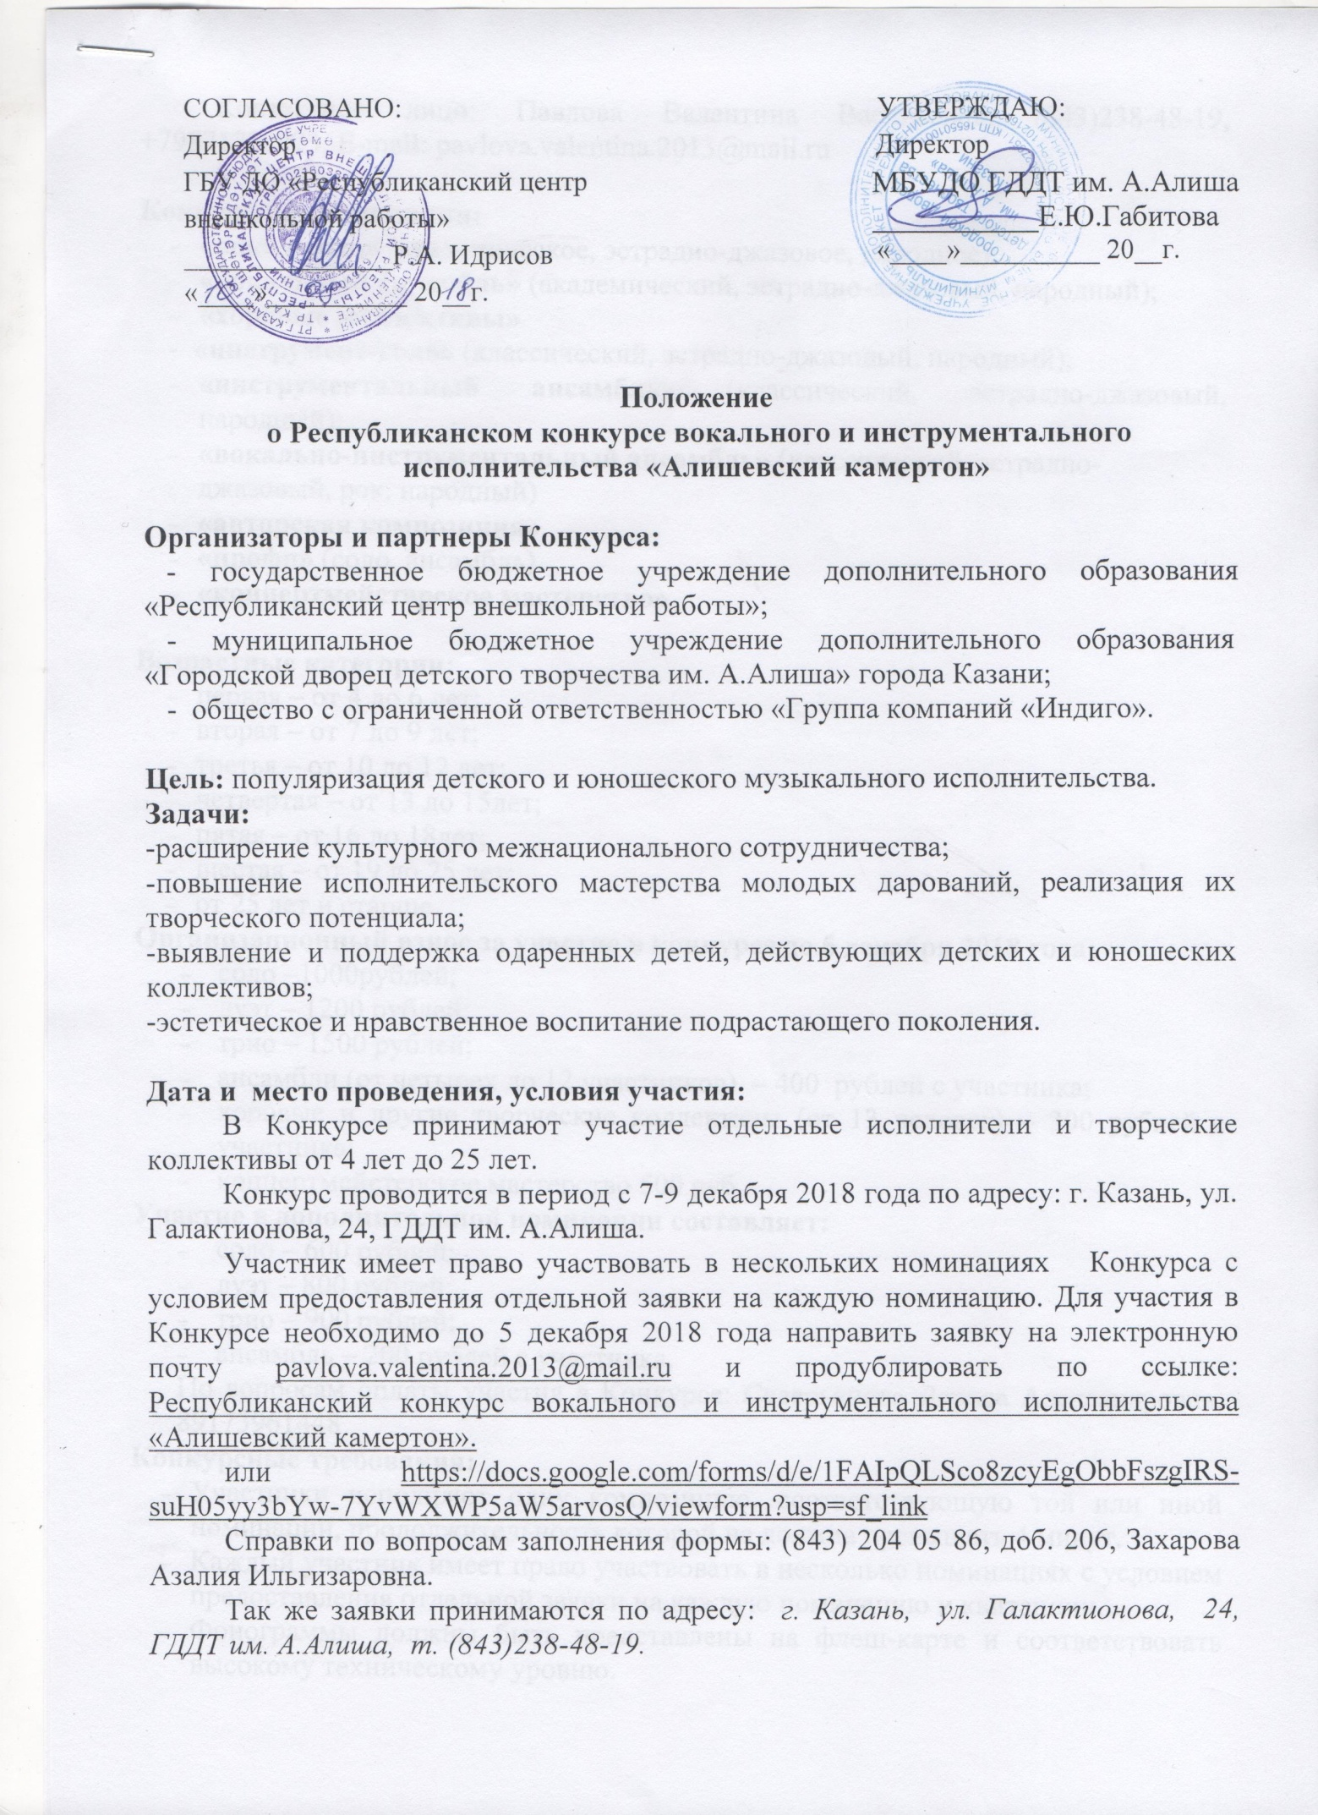

Конкурсные номинации:
- «вокал-соло» (академическое, эстрадно-джазовое, народное);
- «вокальный ансамбль» (академический, эстрадно-джазовый, народный);
- «хоровые коллективы»
- «инструмент-соло» (классический, эстрадно-джазовый, народный);
- «инструментальный ансамбль» (классический, эстрадно-джазовый, народный);
- «вокально-инструментальный ансамбль» (классический, эстрадно- джазовый, рок, народный)
- «авторская композиция»
- «профи» (соло, ансамбль)
- «концертмейстерское мастерство»

Возрастные категории:
- первая – от 4 до 6 лет;
- вторая – от 7 до 9 лет;
- третья – от 10 до 12 лет;
- четвертая – от 13 до 15лет;
- пятая – от 16 до 18лет;
- шестая – от 19 до 25 лет;
- от 25 лет и старше.

Организационный взнос за участие в конкурсе до 5 декабря 2018 года:
- соло –1000рублей;
- дуэт – 1200 рублей;
- трио – 1500 рублей;
- ансамбли (от четырех до 12 участников) – 400 рублей с участника;
- хоровые и другие творческие коллективы (от 13 человек) – 300 рублей с участника;
- концертмейстерское мастерство 500 руб.
Участие в дополнительной номинации составляет:
- соло – 600 рублей;
- дуэт – 800 рублей;
- трио – 900 рублей;
- ансамбль – 200 рублей с участника.

Конкурсные требования:
- Участники исполняют одну композицию, соответствующую той или иной номинации, продолжительность которой не должна превышать 4 минут.
- Каждый участник имеет право участвовать в несколько номинациях с условием предоставления отдельной заявки на каждую номинацию и квитанции.
- Фонограммы должны быть представлены на флеш-карте и соответствовать высокому техническому уровню.

Критерии оценки: вокально-хоровые навыки (чистота интонации и красота тембра), навыки владения инструментом (техничность и художественная выразительность), ансамблевое мастерство, интерпретация музыкального произведения, артистизм.

Оргкомитет конкурса:
Оргкомитет конкурса – сотрудники ГДДТ им. А. Алиша. Состав жюри формируется оргкомитетом конкурса. В состав жюри входят компетентные деятели культуры и искусства, педагоги, специалисты данных направлений, известные в Республике Татарстан.

Подведение итогов: По итогам конкурса всем участникам выдаются дипломы (ГРАН-ПРИ, Лауреата I, II, III степени, Дипломанта I, II, III степени и Дипломы участников).

Контактные телефоны оргкомитета:

По общим вопросам участия в конкурсе (843)238-48-19 и +79871730273 Павлова Валентина Васильевна
E-mail: pavlova.valentina.2013@mail.ru

Ссылка на онлайн-заявку: https://docs.google.com/forms/d/e/1FAIpQLSco8zcyEgObbFszgIRS-suH05yy3bYw-7YvWXWP5aW5arvosQ/viewform?usp=sf_link

По вопросам оплаты участия в конкурсе +79173961448 Северьянова Лариса Александровна

Образец квитанции с реквизитами

 |  |  |  |  | Форма № ПД-4
 | Извещение | ________Общество с ограниченной ответственностью (ООО «Группа компаний «Индиго»)
 |  | Наименование получателя платежа
 |  | 1658196259 |  |  | 40702810007500000751
 |  | (ИНН получателя платежа) |  |  | (номер счета получателя платежа)
 |  | Филиал Точка ПАО Банка «Финансовая Корпорация Открытие» |  | БИК: | 044525999
 |  | (наименование банка получателя платежа)
 |  | Номер кор./сч. банка получателя платежа: |  |  | 30101810845250000999
 |  | (наименование платежа) |  |  | (номер лицевого счета (код) плательщика)
 |  | Ф.И.О. плательщика | ________
 |  | Адрес плательщика | ________
 |  | Сумма платежа ________руб. ________ коп. |  | Сумма платы за услуги ________руб. ________коп.
 |  | Итого ________руб. ________ коп. |  | "___" _______________ 20___ г.
 | Кассир | С условиями приема указанной в платежном документе суммы, в т.ч. с суммой взимаемой платы за услуги банка,
 |  | ознакомлен и согласен. |  |  | Подпись плательщика:
 |  |  |  |  | Форма № ПД-4
 | Извещение | ________ Общество с ограниченной ответственностью (ООО «Группа компаний «Индиго»)
 |  | Наименование получателя платежа
 |  | 1658196259 |  |  | 40702810007500000751
 |  | (ИНН получателя платежа) |  |  | (номер счета получателя платежа)
 |  | Филиал Точка ПАО Банка «Финансовая Корпорация Открытие» |  | БИК: | 044525999
 |  | (наименование банка получателя платежа)
 |  | Номер кор./сч. банка получателя платежа: |  |  | 30101810845250000999
 |  | ________
 |  | (наименование платежа) |  |  | (номер лицевого счета (код) плательщика)
 |  | Ф.И.О. плательщика
 |  | Адрес плательщика
 |  | Сумма платежа ________руб. ________ коп. |  | Сумма платы за услуги ________руб. ________ коп.
 |  | Итого ________ руб. ________коп. |  | "___" _______________ 20___ г.
 | Кассир | С условиями приема указанной в платежном документе суммы, в т.ч. с суммой взимаемой платы за услуги банка,
 |  | ознакомлен и согласен. |  |  | Подпись плательщика:

ЗАЯВКА
на участие в Открытом Республиканском конкурсе
вокального и инструментального исполнительства
«Алишевский камертон», 2018 г.

Наименование учреждения _______________________________________

Адрес учреждения (с индексом) ___________________________________

Название коллектива (ФИО солиста)_______________________________

Ф.И.О. руководителя коллектива (полностью) ______________________

______________________________________________________________

Номинация ____________________________________________________

№ | Возрастная  категория | Количество участников |  |  | Звуконоситель,  хронометраж  номера | Название номера, автор | Кол-во микрофонов и технические требования
№ | Возрастная  категория | всего | мальчи-ков | девочек | Звуконоситель,  хронометраж  номера | Название номера, автор | Кол-во микрофонов и технические требования

Контактный телефон ________________________________________________

E-mail ____________________________________________________________

Директор учреждения _________________________ _________________
подпись

М. П.

